1 2 3 4 5 6 7 8 9 10 11 12 13 14 15

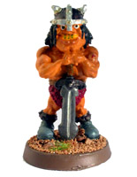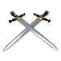

♥♥♥♥♥♥♥♥♥♥



Niveau 1

Niveau 2

N

V

V

♥♥♥♥♥♥♥♥♥♥



1 2 3 4 5 6 7 8

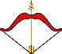

2 +

Niveau 1

Niveau 2

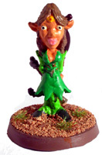

3 +

N





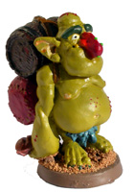

1 2 3 4 5 6 7 8 9 10 11 12 13 14 15



♥♥♥♥♥♥♥♥♥♥



Niveau 1

Niveau 2

N

R

R





♥♥♥♥♥♥♥♥♥♥

1 2 3 4 5 6 7 8 9 10 11 12

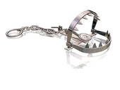

Niveau 2

Bu



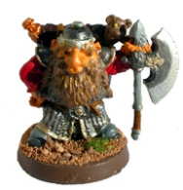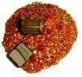

1 2 3 4 5 6 7 8 9 10 11 12 13 14 15



♥♥♥♥♥♥♥♥♥♥

Niveau 2

+2

Bc



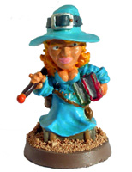

♥♥♥♥♥♥♥♥♥♥

1 2 3 4 5 6 7 8 9 10 11 12

Niveau1

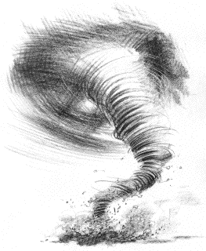

**+**

Niveau 2



**+**

N



La cible perd 2 points de vie

**+**

Tous les personnages amis ou ennemis dans la zone d’effet (salle ou couloir) perdent un point de vie

Lancer un dé. Soigne autant de points de vie sur une seule cible

Tous les monstres dans la zone d’effet (couloir ou salle) perdent 3 points de vie. Tous les autres membres de la compagnie perdent un point de vie

Tous les monstres dans la zone d’effet (couloir ou salle) perdent 5 points de vie



**La compagnie de Naheulbeuk**